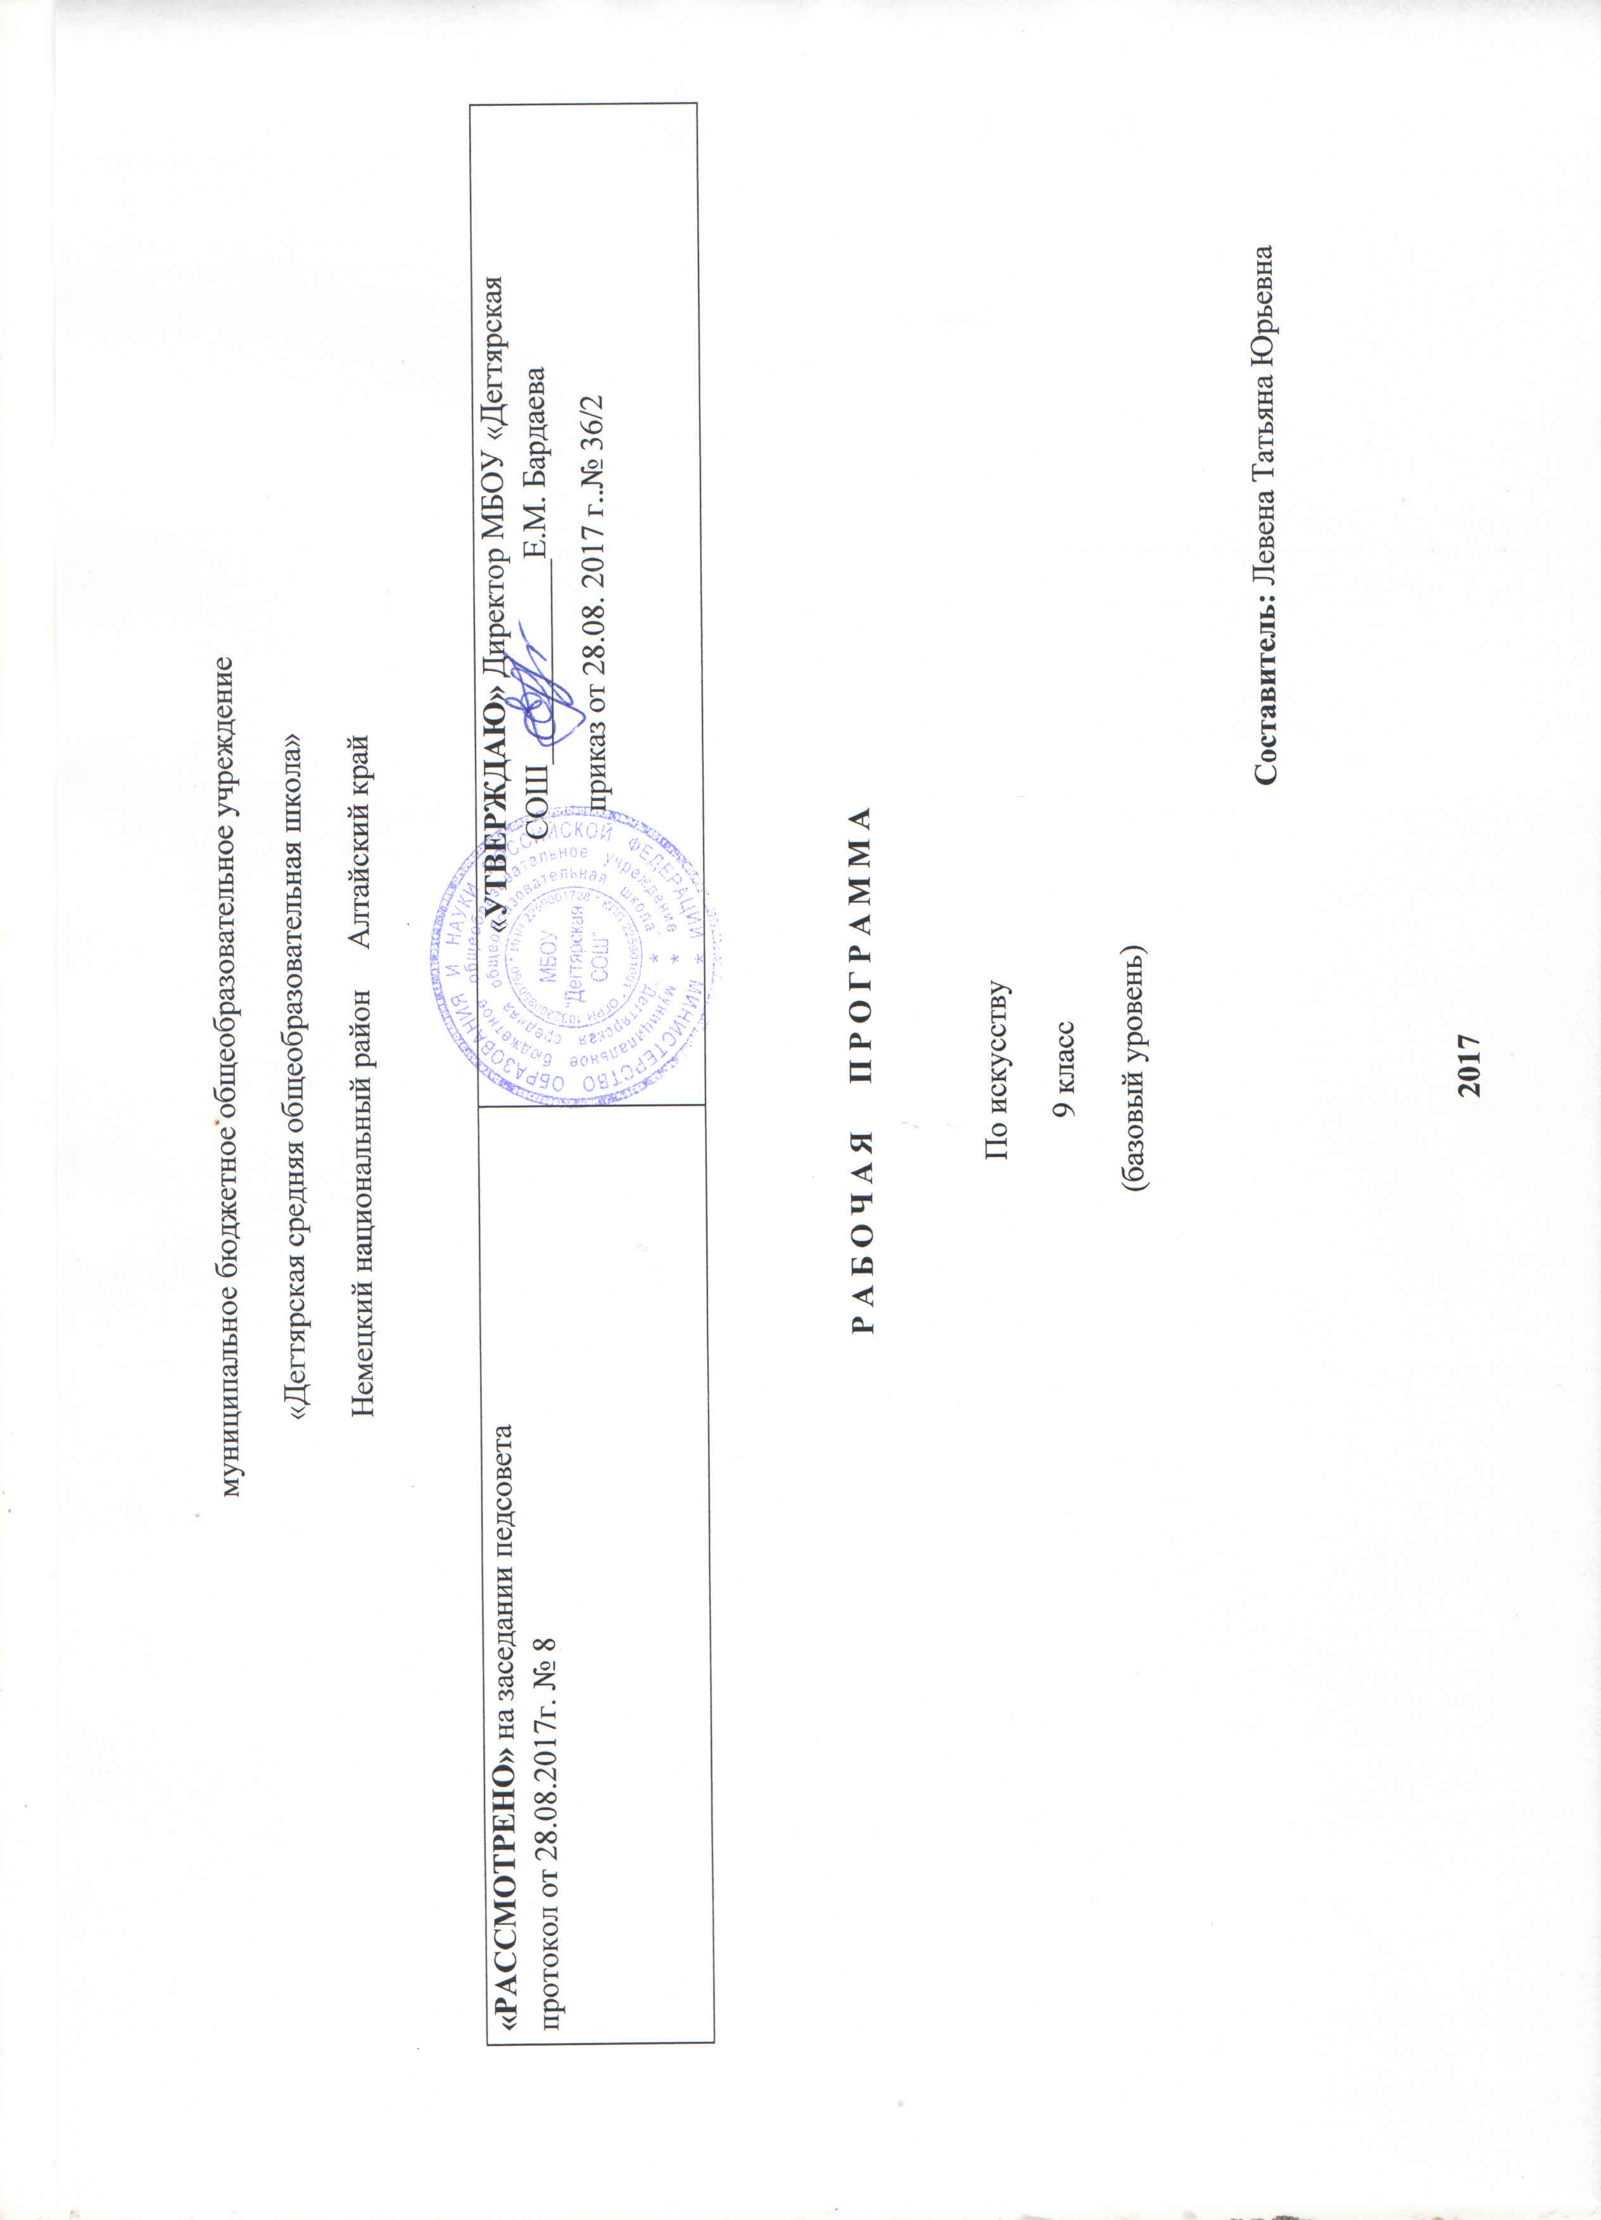

ПОЯСНИТЕЛЬНАЯ ЗАПИСКА
Данная рабочая программа по искусству для 9 класса соответствует требованиям федерального компонента государственного стандарта общего образования на базовом уровне и разработанана основе:
1.Основной образовательной программы основного общего образования МБОУ «Дегтярская СОШ»
2.Учебного плана на текущий учебный год МБОУ «Дегтярская СОШ», на основании которого выделен 1 часв неделю(35 часов в год)
3. Музыка. 5-7 классы. Искусство. 8-9 классы. Сборник рабочих программ. Предметная линия авторов: Г.П. Сергеевой, Е.Д. Критской: пособие для учителей общеобразоват. учреждений / [Г.П. Сергеева, Е.Д. Критская, И.Э. Кашекова].- М., Просвещение, 2011г
УМК:
- Музыка. 5-7 классы. Искусство 8-9 классы. Сборник рабочих программ. Предметная линия авторов: Г.П. Сергеевой, Е.Д. Критской, М., Просвещение, 2011г
- «Искусство 8-9 классы» учебник Г.П Сергеева, И.Э. Кашекова, Е.Д. Критская М. Просвещение 2012г
- Фонохрестоматия музыкального и литературного материала 9кл Г.П Сергеева, Е.Д. Критская М. Просвещение
- Уроки искусства. Поурочные разработки. 8-9 классы. Г.П Сергеева, И.Э. Кашекова, Е.Д. Критская М.: Просвещение 2014г

Структура программы соответствует основным требованиям положения МБОУ «Дегтярская СОШ» о рабочей программе.

Срок реализации программы: 1 год, на текущий учебный год
Планируемые результаты освоения предмета
Изучение искусства и организация учебной, художественно-творческой деятельности в процессе обучения обеспечивает личностное, социальное, познавательное, коммуникативное развитие учащихся. У школьников обогащается эмоционально-духовная сфера, формируются ценностные ориентации, умение решать учебные, художественно-творческие задачи; воспитывается художественный вкус, развиваются воображение, образное и ассоциативное мышление, стремление принимать участие в социально значимой деятельности, в художественных проектах школы, культурных событиях региона и др.
В результате освоения содержания курса происходит гармонизация интеллектуального и эмоционального развития личности обучающегося, формируется целостное представление о мире, развивается образное восприятие и через эстетическое переживание и освоение способов творческого самовыражения осуществляется познание и самопознание.
Требования к уровню подготовки учащихся 9 класса:
Обучение искусству в основной школе должно обеспечить учащимся возможность:
- иметь представление о жанрах и стилях классического и современного искусства, особенностях художественного языка и музыкальной драматургии;
- определять принадлежность художественных произведений к одному из жанров на основе характерных средств выразительности;
- знать имена выдающихся отечественных и зарубежных композиторов, художников, скульпторов. режиссеров и т.д, узнавать наиболее значимые их произведения;
- размышлять о знакомом произведении, высказывая суждения об основной идее, средствах ее воплощения, интонационных особенностях, жанре, форме, исполнителях;
- давать личностную оценку музыке, звучащей на уроке и вне школы, аргументируя свое отношение к тем или иным музыкальным явлениям;
- исполнять народные и современные песни, знакомые мелодии изученных классических произведений;
- выполнять творческие задания, участвовать в исследовательских проектах;
- использовать знания о музыке и музыкантах, художниках, полученные на уроках, при составлении домашней фонотеки, видеотеки и пр.
Обучение искусству в основной школе должно вывести учащихся на стандартный уровень знаний, умений, навыков.
Художественно-творческая деятельность учащихся
Показ возможностей манипуляции сознанием человека средствами плаката, рекламной листовки, видеоклипа и др., в которых одно и то же явление представлено в позитивном или негативном виде.
Подбор и анализ различных художественных произведений, использовавшихся в разные годы для внушения народу определенных чувств и мыслей.
Создание художественного замысла и воплощение эмоционально-образного содержания музыки сценическими средствами.

Учащиеся должны знать/понимать:
понимать функции искусства (социально-ориентирующая, практическая, воспитательная, зрелищная, внушающая, предвосхищающая будущее и др.);
понимать особенности художественного языка разных видов искусства;
понимать значимость народного, религиозного, классического искусства в их соотношении с массовой культурой;

Должны уметь:
представлять значение разнообразных явлений культуры и искусства для формирования духовно-нравственных ориентации современного человека;
ориентироваться в окружающем культурном пространстве;
осуществлять самостоятельный поиск и обработку информации в области искусства, используя современные технологии;
выражать собственные суждения и оценки о произведениях искусства прошлого и настоящего;
использовать приобретенные знания, практические умения и навыки общения с искусством в учебной деятельности, при организации досуга, творчества, самообразования, при выборе направления своего культурного развития.

Требования к уровню подготовки учащихся:
Учащиеся научатся:

• ориентироваться в культурном многообразии окружающей действительности, наблюдать за разнообразными явлениями жизни и искусства в учебной и внеурочной деятельности, различать истинные и ложные ценности;

• организовывать свою творческую деятельность, определять ее цели и задачи, выбирать и применять на практике способы их достижения;

• мыслить образами, проводить сравнения и обобщения, выделять отдельные свойства и качества целостного явления;

• воспринимать эстетические ценности, высказывать мнение о достоинствах произведений высокого и массового искусства, видеть ассоциативные связи и осознавать их роль в творческой и исполнительской деятельности.

Содержание учебного предмета

Раздел 1. Воздействующая сила искусства (9 ч)

Выражение общественных идей в художественных образах. Искусство как способ идеологического воздействия на людей. Способность искусства внушать определенный образ мыслей, стиль жизни, изменять ценностные ориентации личности. Композиция и средства эмоциональной выразительности разных искусств. Синтез искусств в усилении эмоционального воздействия на человека.
Примерный художественный материал
Знакомство с произведениями разных видов искусства, их оценка с позиции позитивных и/или негативных влияний на чувства и сознание человека (внушающая сила, воздействие на эмоции, манипуляция сознанием, поднятие духа и т. п.).
Протест против идеологии социального строя в авторской песне, рок-музыке.
Изобразительное искусство. Наскальная живопись, языческие идолы, амулеты. Храмовый синтез искусств. Триумфальные арки, монументальная скульптура, архитектура и др. Искусство Великой Отечественной войны (живопись А. Дейнеки, П. Корина и др., плакаты И. Тоидзе и др.). Реклама (рекламные плакаты, листовки, клипы), настенная живопись (панно, мозаики, граффити).
Музыка. Языческая культура дохристианской эпохи (ритуальные действа, народные обряды, посвященные основным вехам жизни человека). Духовная музыка «Литургия», «Всенощное бдение», «Месса» и др.). Музыкальная классика и массовые жанры (Л. Бетховен, П. Чайковский, А. Скрябин, С. Прокофьев, массовые песни). Песни военных лет и песни на военную тему. Музыка к кинофильмам (И. Дунаевский, Д. Шостакович, С. Прокофьев, А. Рыбников и др.). Современная эстрадная отечественная и зарубежная музыка. Песни и рок-музыка (В. Высоцкий, Б. Окуджава, А. Градский, А. Макаревич, В. Цой и др., современные рок-группы). Компенсаторная функция джаза (Дж. Гершвин, Д. Эллингтон, Э. Фицджеральд, Л. Утесов, А. Цфасман, Л. Чижик, А. Козлов и др.).
Литература. Произведения поэтов и писателей XIX— XXI вв. Поэзия В. Маяковского. Стихи поэтов-фронтовиков, поэтов-песенников.
Экранные искусства, театр. Рекламные видеоклипы. Кинофильмы 40—50-х гг. XX в. Экранизация опер, балетов, мюзиклов (по выбору учителя).
Художественно-творческая деятельность учащихся
Показ возможностей манипуляции сознанием человека средствами плаката, рекламной листовки, видеоклипа и др., в которых одно и то же явление представлено в позитивном или негативном виде.
Создание эскиза для граффити, сценария клипа, раскадровки мультфильма рекламно-внушающего характера.
Подбор и анализ различных художественных произведений, использовавшихся в разные годы для внушения народу определенных чувств и мыслей.
Создание художественного замысла и воплощение эмоционально-образного содержания музыки сценическими средствами.

Раздел 2. Искусство предвосхищает будущее (7 ч)

Порождающая энергия искусства — пробуждение чувств и сознания, способного к пророчеству. Миф о Кассандре. Использование иносказания, метафоры в различных видах искусства. Предупреждение средствами искусства о социальных опасностях. Предсказания в искусстве. Художественное мышление в авангарде науки. Научный прогресс и искусство. Предвидение сложных коллизий XX—XXI вв. в творчестве художников, композиторов, писателей авангарда. Предвосхищение будущих открытий в современном искусстве.
Примерный художественный материал
Постижение художественных образов различных видов искусства, освоение их художественного языка. Оценка этих произведений с позиции предвосхищения будущего, реальности и вымысла.
Изобразительное искусство. «Купание красного коня» К. Петрова-Водкина, «Большевик» Б. Кустодиева, «Рождение новой планеты» К. Юона, «Черный квадрат» К. Малевича, «Герника» П. Пикассо и др. (по выбору учителя). Произведения Р. Делоне, У. Боччони, Д. Балла, Д. Северини и др. Живопись символистов (У. Блэйк, К. Фридрих и др.).
Музыка. Сочинения С. Прокофьева, Д. Шостаковича, А. Шнитке и др. Музыкальные инструменты (терменвокс, волны Мартено, синтезатор). Цветомузыка, компьютерная музыка, лазерные шоу (Н. Римский-Корсаков, А. Скрябин,
3. Артемьев, Э. Денисов, А Рыбников, В. Галлеев, Ж.-М. Жарр и др.).Авангардная музыка: додекафония, серийная, конкретная музыка, алеаторика (А. Шенберг, К. Штокхаузен,
4. Айвз и др.). Рок-музыка.
Литература. Произведения Р. Брэдбери, братьев Стругацких, А. Беляева, И. Ефремова и др. (по выбору учителя).
Экранные искусства, театр. Кинофильмы: «Воспоминания о будущем» X. Райнла, «Гарри Поттер» К. Коламбуса, «Пятый элемент» Л. Бессона, «Солярис» А. Тарковского, «Капитан Немо» В. Левина и др. (по выбору учителя).
Художественно-творческая деятельность учащихся
Анализ явлений современного искусства (изобразительного, музыкального, литературы, кино, театра) с целью выявления скрытого пророчества будущего в произведениях современного искусства и обоснование своего мнения.
Составление своего прогноза будущего средствами любого вида искусства.
Создание компьютерного монтажа фрагментов музыкальных произведений (звукосочетаний) на тему «Музыка космоса».

Раздел 3. Дар созидания. (11 ч)

Эстетическое формирование искусством окружающей среды. Архитектура: планировка и строительство городов. Специфика изображений в полиграфии. Развитие дизайна и его значение в жизни современного общества. Произведения декоративно-прикладного искусства и дизайна как отражение практических и эстетических потребностей человека. Эстетизация быта. Функции легкой и серьезной музыки в жизни человека. Расширение изобразительных возможностей искусства в фотографии, кино и телевидении. Музыка в кино. Монтаж-ность, «клиповость» современного художественного мышления. Массовые и общедоступные искусства.
Примерный художественный материал
Изучение особенностей художественных образов различных искусств, их оценка с позиций эстетических и практических функций. Знакомство с формированием окружающей среды архитектурой, монументальной скульптурой, декоративно-прикладным искусством в разные эпохи. Изобразительное искусство. Здания и архитектурные ансамбли, формирующие вид города или площади (Акрополь в Афинах, Соборная площадь Московского Кремля, панорама Петропавловской крепости и Адмиралтейства в Петербурге и др.), монументальная скульптура («Гаттамелата» Донателло, «Медный всадник» Э. Фальконе и др.); предметы мебели, посуды и др. Дизайн современной среды (интерьер, ландшафтный дизайн).
Музыка. Музыка в окружающей жизни, быту. Музыка как знак, фон, способ релаксации; сигнальная функция музыки и др. Музыка в звуковом и немом кино. Музыка в театре, на телевидении, в кино (на материале знакомых учащимся классических музыкальных произведений — по выбору учителя).
Литература. Произведения русских и зарубежных писателей (А. Пушкин, Н. Гоголь, М. Салтыков-Щедрин, Н. Лесков, Л. Толстой, А. Чехов, С. Есенин и др.; У. Шекспир, Дж. Свифт, В. Скотт, Ж.-Б. Мольер и др.) (из программы по литературе — по выбору учителя).
Экранные искусства, театр. Кинофильмы: «Доживем до понедельника» С. Ростоцкого, «Мы из джаза» К. Шахназарова, «Малыш и Карлсон, который живет на крыше» В. Плучека и М. Микаэляна, «Шербургские зонтики» Ж. Де-ми, «Человек дождя» Б. Левинсона, «Мулен Руж» Б. Лурмэ-на и др. (по выбору учителя).
Художественно-творческая деятельность учащихся
Выполнение проекта (рисунок, чертеж, макет, описание) какого-либо предмета бытового предназначения. Проектирование детской игровой площадки; изготовление эскиза-проекта ландшафтного дизайна фрагмента сквера, парка или дизайна интерьера школьной рекреации, столовой.
Оформление пригласительного билета, поздравительной открытки, эскиза одежды с использованием средств компьютерной графики.
Создание эскиза панно, витража или чеканки для украшения фасада или интерьера здания. Украшение или изготовление эскиза украшения (художественная роспись, резьба, лепка) предмета быта.
Разработка и проведение конкурса «Музыкальные пародии». Разработка эскизов костюмов и декораций к школьному музыкальному спектаклю. Составление программы концерта (серьезной и легкой музыки), конкурса, фестиваля искусств, их художественное оформление.
Проведение исследования на тему «Влияние классической/популярной музыки на состояние домашних растений и животных».

Раздел 4. Искусство и открытие мира для себя (8 ч)

Вопрос себе как первый шаг к творчеству. Красота творческого озарения. Совместная работа двух типов мышления в разных видах искусства. Творческое воображение на службе науки и искусства — новый взгляд на старые проблемы. Искусство в жизни выдающихся людей. Информационное богатство искусства. Специфика восприятия временных и пространственных искусств. Исследовательский проект.
Примерный художественный материал
Изучение разнообразных взглядов на роль искусства и творческой деятельности в процессе знакомства с произведениями различных видов искусства.
Изобразительное искусство. Примеры симметрии и асимметрии в искусстве и науке. Примеры понимания красоты в искусстве и науке: общее и особенное. Геометрические построения в искусстве (примеры золотого сечения в разных видах искусства). Изображение различных представлений о системе мира в графике. Декоративные композиции М. Эшера.
Музыка. Миниатюры, произведения крупной формы. Вокально-хоровая, инструментально-симфоническая, сценическая музыка различных стилей и направлений (по выбору учителя).
Искусство в жизни выдающихся деятелей науки и культуры (А. Бородин, М. Чюрленис, С. Рихтер, В. Наумов, С. Юдин, А. Эйнштейн и др.).
Литература. Известные поэты и писатели о предназначении творчества (У. Шекспир, А. Пушкин, М. Лермонтов Н. Гоголь, С. Есенин, И. Бунин, И. Шмелев — из программы по литературе по выбору учителя).
Экранные искусства, театр. Кинофильмы: «Гамлет» Г. Козинцева, «Баллада о солдате» Г. Чухрая, «Обыкновенное чудо», «Юнона и Авось» М. Захарова, «Небеса обетованные» Э. Рязанова, «Странствия Одиссея» А. Михалкова-Кончалов-ского, «Вестсайдская история» Д. Роббинса и Р. Уайза, «Страсти Христовы» М. Гибсона, «Призрак оперы» Д. Шумахера и др. (по выбору учителя).
Художественно-творческая деятельность учащихся
Исследовательский проект «Пушкин — наше все» — воплощение образа поэта и образов его литературных произведений средствами разных видов искусства. Создание компьютерной презентации, театрализованных постановок, видео- и фотокомпозиций, участие в виртуальных и реальных путешествиях по пушкинским местам, проведение конкурсов чтецов музыкантов и др.

Формы организации образовательного процесса:
- традиционные уроки;
- творческая деятельность;
- исследовательские проекты;
- публичные презентации;
- лекции;
- виртуальные экскурсии.

Технологии обучения:

-технология традиционного обучения;
-личностно-ориентированные технологии обучения;
-информационно-коммуникационные технологии.

Календарно-тематический план.

№ уро  ка | Дата проведения | Тема урока | Количество часов, отводимых на освоение каждой темы
Раздел 1. Воздействующая сила искусства (9 часов)
1 | 01.09 | Искусство и власть. Знакомство с произведениями разных видов искусства. | 1
2 | 08.09 | Искусство и власть. Языческая культура. | 1
3 | 15.09 | Искусство и власть. Основные библейские сюжеты. | 1
4 | 22.09 | Какими средствами воздействует искусство? | 1
5 | 29.09 | Какими средствами воздействует искусство? Композиция, форма, ритм. | 1
6 | 06.10 | Храмовый синтез искусства. Виды храмов. | 1
7 | 13.10 | Храмовый синтез искусства. Духовная музыка. | 1
8 | 20.10 | Синтез искусств в театре, кино, на телевидении. | 1
9 | 27.10 | Синтез искусств в театре, кино, на телевидении. | 1
 |  | Раздел 2. Искусство предвосхищает будущее (7 ч)
10 | 10.11 | Дар предвосхищения. | 1
11 | 17.11 | Какие знания даёт искусство? | 1
12 | 24.11 | Предсказания в искусстве. | 1
13 | 01.12 | Художественное мышление в авангарде науки. | 1
14 | 08.12 | Художественное мышление в авангарде науки. | 1
15 | 15.12 | Художник и учёный. | 1
16 | 22.12 | Художник и учёный. Предсказания научных открытий. | 1
 |  | Раздел 3. Дар созидания. (11 часов)
17 | 12.01 | Эстетическое формирование искусством окружающей среды. | 1
18 | 19.01 | Архитектура исторического города. | 1
19 | 26.01 | Архитектура современного города. | 1
20 | 02.02 | Специфика изображений в полиграфии. | 1
21 | 09.02 | Развитие дизайна и его значение в жизни современного общества. | 1
22 | 16.02 | Декоративно-прикладное искусство. | 1
23 | 02.03 | Музыка в быту. | 1
24 | 16.03 | Массовые, общедоступные искусства. | 1
25 | 23.03 | Изобразительная природа кино. | 1
26 | 06.04 | Музыка в кино. | 1
27 | 13.04 | Тайные смыслы образов искусства, или Загадки музыкальных хитов. | 1
 |  | Раздел 4. Прекрасное пробуждает добро ( 8 ч)
28 | 20.04 | Вопрос себе как первый шаг к творчеству. | 1
29 | 27.04 | Вопрос себе как первый шаг к творчеству. Симметрия и асимметрия в искусстве. | 1
30 | 04.05 | Литературные страницы. | 1
31 | 11.05 | Исследовательский проект. «Пушкин - наше всё» | 1
32 | 11.05 | Исследовательский проект. «Пушкин - наше всё» | 1
33 | 18.05 | Исследовательский проект. «Пушкин - наше всё» | 1
34 | 18.05 | Исследовательский проект. «Пушкин - наше всё» | 1
35 | 25.05 | Исследовательский проект. «Пушкин - наше всё» | 1

